Информационно-методические материалы по организации обучения детей с расстройствами аутистического спектра
Из опыта работы специалистов государственного областного бюджетного учреждения «Новгородский областной центр психолого-педагогической, медицинской и социальной помощи»
Материалы подготовлены в рамках Комплекса мер по обеспечению комплексной помощи детям группы риска с признаками РАС и с РАС в Новгородской области на 2017-2018 годы
ГОБУ НОЦППМС
Великий Новгород 2018 год

Содержание
№ | Раздел | стр.
1 | Основные термины и определения | 3
2 | Организация сопровождения детей с РАС, а также их семей в системе образования на территории Новгородской области | 4
3 | Нормативно-правовые основы организации образования детей с расстройствами аутистического спектра | 14
4 | Роль ПМПК в определении специальных условий образования детей с расстройствами аутистического спектра | 30
5 | Взаимодействие специалистов ПМПК и ПМП-консилиума образовательной организации | 34
6 | Перечень необходимых компетенций для специалистов, работающих с детьми с расстройствами аутистического спектра | 36
7 | Примерная структура адаптированной образовательной программы обучающегося с расстройством аутистического спектра | 37
8 | Примерное материально-техническое обеспечение при организации образования детей с расстройствами аутистического спектра | 46
 | Список литературы | 48

- Основные термины и определения

РАС – расстройство аутистического спектра – нейроонтогенетическое расстройство, расстройство психического развития, характеризующееся стойким дефицитом способности начинать и поддерживать социальное взаимодействие и общественные связи, а также ограниченными интересами и часто повторяющимися поведенческими действиями.

Социальное взаимодействие – это действия, которые направлены на партнера для того, чтобы вызвать определенную ответную реакцию с его стороны, которая, в свою очередь, вызывает новую реакцию воздействующего.

Стереотипии – это устойчивые повторения движений, фраз.

ААК – альтернативная и аугментативная (дополнительная) коммуникация.

Коммуникация – это социальная активность: передача сообщения другому лицу.

Альтернативная коммуникация – общение индивидуума лицом к лицу с собеседником без использования речи.

Дополнительная коммуникация – коммуникация, дополняющая речь.

ПМПК – психолого-медико-педагогическая комиссия.

АООП НОО – адаптированная основная общеобразовательная программа начального общего образования.

Визуальное расписание — это наглядное отображение того, что произойдет в течение дня либо во время какого-то одного занятия или события.

PECS – коммуникационная система обмена изображениями. Программа направлена на обучение базовым навыкам коммуникации: обращаться к партнеру по коммуникации, просить, комментировать и отвечать на простые вопросы.

Макатон – это уникальная языковая программа с использованием жестов, символов и звучащей речи, помогающая общаться людям с коммуникативными трудностями. Использование жестов делает коммуникацию возможной для людей, у которых отсутствует речь или речь которых неразборчива. Символы могут помочь общаться тем, кто не может жестикулировать или предпочитает графическое выражение речи.

Функциональный навык – навык, который непосредственно необходим ребенку для его функционирования в обществе.

Организация сопровождения детей с РАС, а также их семей в системе образования на территории Новгородской области

Образование обучающихся с расстройствами аутистического спектра (далее – с аутизмом) стало официально новым направлением отечественного образования с принятием в 2012 году Федерального закона «Об образовании в Российской Федерации» и введением с 2016 года федеральных государственных образовательных стандартов образования обучающихся с ограниченными возможностями здоровья, где четко определяются требования к адаптированной основной образовательной программе начального общего образования обучающихся с расстройством аутистического спектра.

***В Новгородской области количество детей с аутизмом, обучающихся в образовательных организациях, постоянно увеличивается. По статистическим данным в 2017 году выявлено 65 обучающихся, имеющих расстройство аутистического спектра, из них 63% обучаются по программам дошкольного образования, 23% - по программам начального общего образования.
В системе межведомственного информационного учета детей группы риска с признаками РАС и с РАС, проводимого в рамках гранта в 2018 году, зарегистрировано уже 111 детей. Причем 25 детей включены в систему ранней помощи на базе ППМС-центров, что способствует более раннему началу коррекционной помощи ребенку с аутизмом и его семье, повышению степени адаптации в будущем, возможности организации сопровождения детей на всех возрастных этапах.

В настоящее время вопрос об организации образования и социализации детей с аутизмом стоит особенно остро. Успешность работы с таким ребенком во многом зависит от подготовленности специалистов. Вместе с тем, мы видим противоречие между нацеленностью современной образовательной политики на включение детей с аутизмом в общеобразовательное пространство и недостаточной разработанностью организационно-педагогических условий обеспечения этого процесса. В связи с этим одной из актуальных проблем создания условий доступного образования детей с аутизмом является проблема подготовки педагогов к работе с данной категорией детей.
В рамках реализации межведомственного гранта специалисты ППМС-центров и педагоги образовательных организаций прошли обучение по следующим программам:
«Психолого-педагогическая коррекция и обучение детей с расстройствами аутистического спектра (РАС)» – на базе ФРЦ ГБОУВО МГППУ г. Москва;
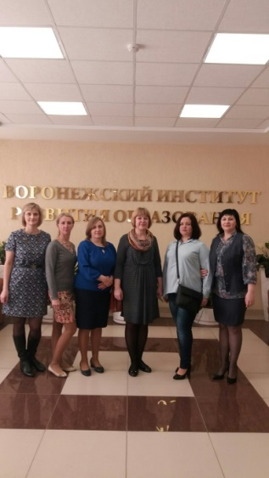
«Особенности организации обучения детей с расстройствами аутистического спектра в условиях инклюзивного образования» (стажировка) в ГБУ ДПО Воронежской области «Институт развития образования»;
«Специфика подходов и нестандартные подходы в работе с детьми, имеющие РАС» в РБОО «Центр лечебной педагогики» г.Москва;
«Аутизм. Медико-психолого-педагогические аспекты» в ООО «Инновационно-образовательный центр «Северная Столица» г.Санкт-Петербург.
В 2018 году специалистами ГОБУ НОЦППМС была разработана и реализована дополнительная профессиональная программа повышения квалификации педагогов дошкольных образовательных организаций (далее – ДОО), работающих с данной категорией детей, «Создание специальных условий при организации обучения детей с РАС». Объем курса составил 24 аудиторных часа.
Задачами обучения являлось:
-формирование у слушателей четких представлений о целях, задачах и содержании своей профессиональной деятельности, функциональных обязанностях и границах своей профессиональной компетенции в контексте организации работы с детьми РАС;
-уточнение представлений слушателей об особенностях образовательной деятельности с точки зрения специфики работы воспитателя в рамках создания специальных условий для детей с РАС.

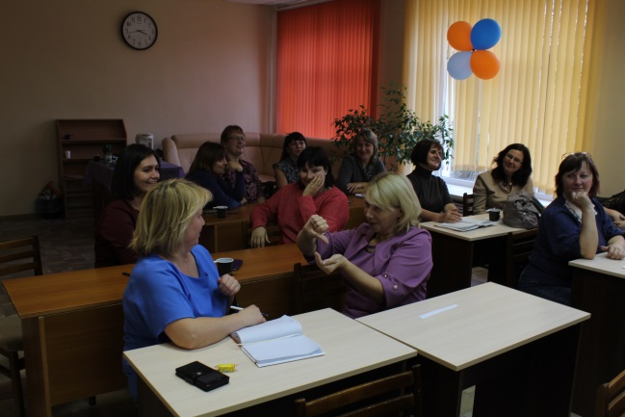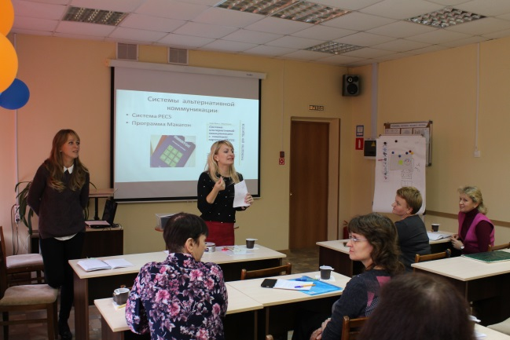

Программа курсов включала лекции и практические занятия и дала возможность усовершенствовать следующие компетенции, необходимые для профессиональной деятельности:
- использовать современные знания педагогики и психологии, коррекционной педагогики и психологии, основы клинической психологии по созданию в образовательной организации специальных условий для детей с РАС в своей практической деятельности;
- ориентироваться в постановке практических задач по организации адаптированной образовательной среды для детей с РАС и определять наиболее эффективные пути, методы и средства их решения;
- организовывать сотрудничество с другими специалистами, родителями детей с РАС, налаживать эффективные социальные коммуникации в командной работе.
Педагоги в ходе курсов смогли поделиться профессиональным опытом воспитательной и коррекционной работы с детьми с РАС. После проведения курсов реализовывались мероприятия дистанционного консультирования и поддержки педагогов ДОО по вопросам помощи детям.
С целью обмена опытом организованы обучающие семинары для педагогических работников по проблемам
-создания специальных условий для воспитанников с РАС и УО;
-организации образовательного процесса обучающихся с РАС;
-создания специальных условий для обучающихся с РАС и УО;
Семинары посетило более 80 специалистов.
Слушателями вебинаров: «Технологии работы с детьми с РАС и с признаками РАС»; «Аутизм: синдром Аспергера» стали 42 воспитателя дошкольных образовательных организаций. Презентационные материалы и видеоролики размещены на сайте Центра в разделе «Видеошкола» http://www.nocpmssnov.ru
***В целях выполнения мероприятий по обеспечению комплексной помощи детям группы риска с признаками РАС и с РАС в Новгородской области, была создана базовая модель для организации психолого-педагогической помощи детям с аутизмом на базе ППМС-центров. В течение второго полугодия 2017 года она корректировалась и дополнялась, с января 2018 года новая системная модель была положена в основу организации помощи детям и семьям (схема 1).
Схема 1. Системная модель
психолого-педагогического сопровождения
детей с РАС и признаками РАС.

Междисципли-нарная оценка
Первичный прием
Запись на первичный прием

Переход в ОО (детский сад и школа)
Индивидуальная программа сопровождения
Оценка эффективности ИПС

Системная модель, представленная в схеме, включает в себя 6 основных этапов, в рамках которых специалисты центров, сопровождающие детей раннего и дошкольного возраста, выполняют ряд профессиональных действий.
Первичный прием, как правило, проводится педагогом-психологом или учителем-дефектологом. В процессе первичного приема происходит знакомство с ребенком и семьей, обсуждение трудностей ребенка, беспокоящих родителей (законных представителей), проводится скрининговая (первичная) оценка коммуникативных навыков ребенка, особенностей его социального взаимодействия через наблюдение, пробы на установление контакта, а также оценка его навыков в повседневной жизни (в самообслуживании, на прогулке, в режимных моментах, в общественных местах) через опрос родителей (законных представителей). Специалист собирает информацию о раннем развитии ребенка: анамнестические данные, перенесенные заболевания, особенности питания. При организации первичного приема используется приобретенное в рамках гранта оборудование: ноутбук, видеокамера и планшет. Предоставляемая родителями видеозапись позволяет наблюдать за поведением ребенка в привычной домашней обстановке.

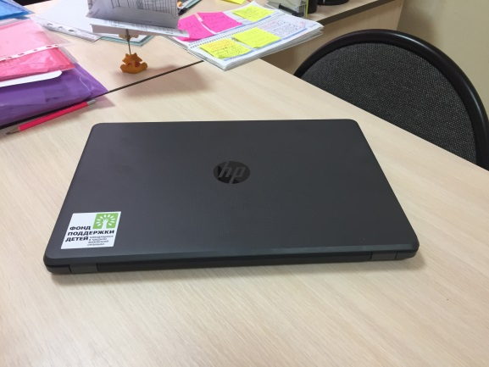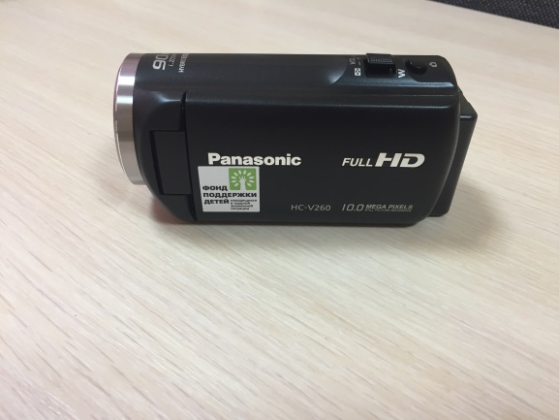

На первичном приеме особое внимание уделяется определению 3-5 важных для ребенка навыков, которые будут способствовать улучшению его жизнедеятельности .

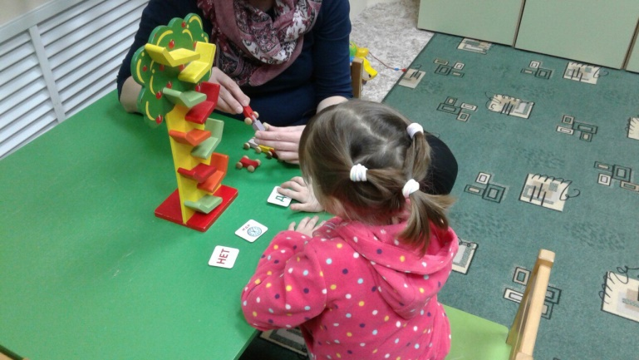
При этом согласовываются и обговариваются ресурсы семьи для организации и получения помощи на базе Центра, в других организациях. По результатам первичного приема специалист принимает решение о степени нуждаемости ребенка и семьи в индивидуальной программе сопровождения, длительности междисциплинарной оценки и обсуждает результаты с родителями (законными представителями).
Следующим этапом является междисциплинарная оценка – процесс диагностики, охватывающий разные области развития ребенка. Междисциплинарная оценка проводится одним и/или двумя специалистами в соответствии с планом, составленным по результатам первичного приема.
Междисциплинарная оценка включает в себя дифференциальную диагностику (проводится медицинскими специалистами, педагогами-психологами с целью определения причин и механизмов возникновения трудностей в развитии ребенка), углубленную оценку имеющихся у ребенка навыков в разных областях развития (познавательного, коммуникативного, социального, двигательного, бытового), оценку особенностей повседневной жизни (рутин) и оценку мотивационных факторов (любимой деятельности, игрушек, продуктов питания, значимых взрослых и т.д.).

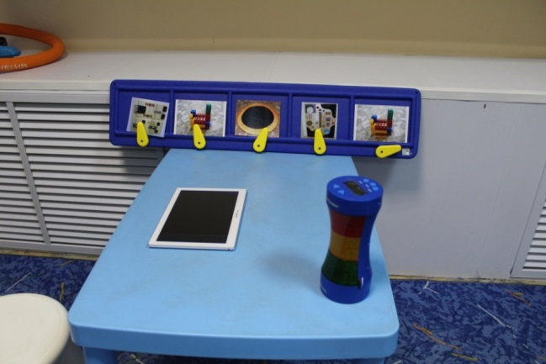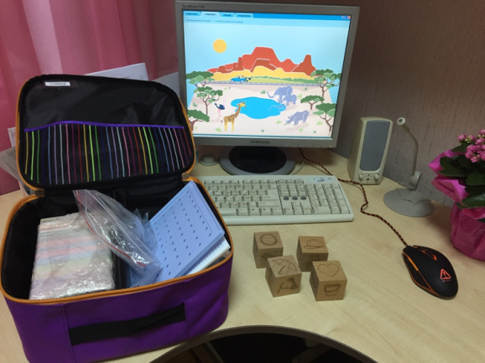

Междисциплинарная оценка может проводиться в течение 5-7 приемов, при этом во время этих приемов специалист устанавливает контакт с ребенком и начинает обучать ребенка новым навыкам при активном участии родителя (законного представителя). Результаты междисциплинарной оценки обсуждаются с родителями и совместно принимается решение о направленности индивидуальной программы сопровождения (далее – ИПС), ее длительности, формах помощи ребенку и семье. Результаты междисциплинарной оценки ведущий специалист (который ведет случай ребенка и семьи) представляет на консилиуме отдела с целью планирования общих направлений ИПС, привлечения для ее разработки и реализации специалистов, имеющих специализацию в других областях развития ребенка (например, учителя-логопеда, социального педагога и т.д.).
Этап индивидуальной программы сопровождения включает в себя разработку программы, ее рассмотрение и утверждение на педсовете Центра, систематический мониторинг ее эффективности, при необходимости, внесение в нее корректив, а также итоговой оценки результативности программы.
Индивидуальная программа сопровождения включает в себя следующие виды услуг: индивидуальные занятия с ребенком и родителем (законным представителем) со специалистами, включенными в реализацию программы; индивидуальные консультации родителя (законного представителя) по вопросам, возникающим в процессе реализации ИПС по развитию, воспитанию и обучения ребенка; групповые занятия с ребенком при участии родителя (законного представителя) и без него; групповые родительские встречи.

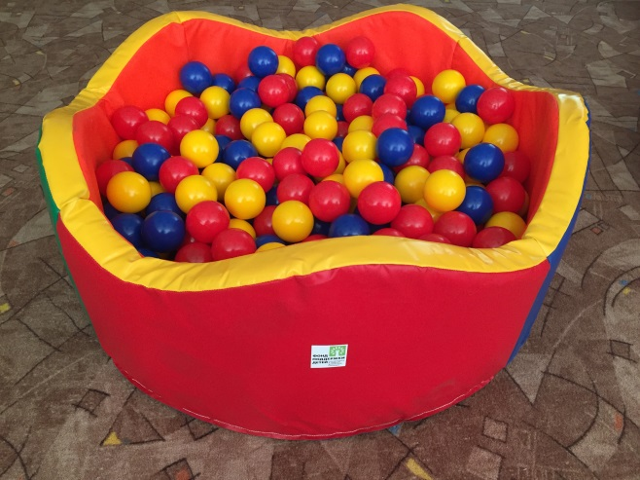 | 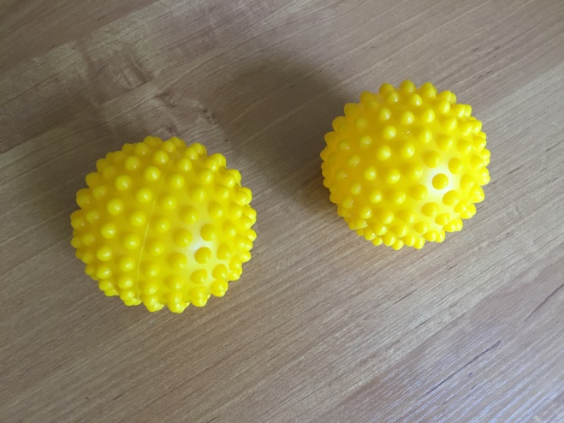

ИПС составляется на 3-4 месяца, при необходимости в нее вносятся коррективы на основании результатов мониторинга ее эффективности.
С использованием специализированного оборудования специалистами реализуются индивидуальные коррекционно-развивающие занятия (дефектологические, логопедические, нейропсихологические). Объем и содержание программ индивидуальной коррекционной помощи для конкретного ребенка с РАС определялся выраженностью и структурой нарушений. Основными направлениями помощи являлись:
-развитие эмоционального взаимодействия со взрослым, коммуникативных навыков,
- содействие сенсомоторному развитию ребенка (занятия по сенсорной интеграции),
- развитие речи,
- развитие познавательной сферы ребенка.
Этап перехода ребенка в образовательные организации (детский сад или школу) включает в себя разные направления работы с ребенком и семьей в зависимости от ситуации. Если ребенок уже посещает образовательную организацию (далее – ОО), то специалисты Центра включают в ИПС услуги по консультированию родителей (законных представителей), специалистов и педагогов ОО с целью оптимизации условий получения ребенком образования и развития у него необходимых навыков для повседневной жизни.
Если ребенок не посещает ОО, то специалисты разрабатывают и реализуют программу подготовки ребенка и семьи к поступлению в ОО (по запросу родителя (законного представителя)). С момента его поступления в ОО, специалисты могут в течение 2-3 месяцев сопровождать ребенка и семью консультативно, оказывая помощь и специалистам и педагогам ОО (на договорной основе).
Таким образом, представленная системная модель позволяет эффективно решать следующие задачи психолого-педагогического сопровождения детей с РАС и признаками РАС и их семей:
• улучшение функционирования ребенка в естественных жизненных ситуациях (дома в процессе режимных моментов, на улице, в магазине и т.д.);
• повышение качества взаимодействия и отношений ребенка с родителями (законными представителями), другими непосредственно ухаживающими за ребенком лицами, в семье;
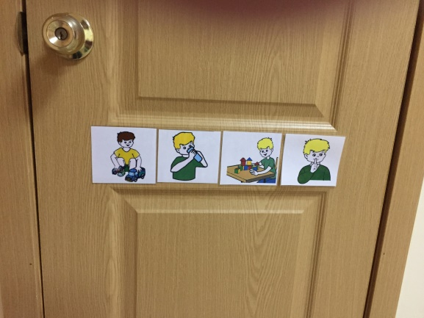
• повышение компетентности родителей (законных представителей) и других непосредственно ухаживающих за ребенком лиц в вопросах развития и воспитания ребенка;
• включение ребенка в среду сверстников, расширение социальных контактов ребенка и семьи.
На этапах реализации системного сопровождения ребенка с аутизмом организована специализированная развивающая среда и проведено оснащение ППМС-центров специальным оборудованием и техническими средствами.
***Основными задачами работы специалистов психолого-медико-педагогических комиссий (далее – ПМПК) в рамках гранта являлись информирование и координационная поддержка специалистов образовательных организации по созданию специальных условий с учетом потребностей конкретного ребенка с РАС, разработке адаптированных образовательных программ. Деятельность ПМПК включала в себя индивидуальные консультации по разработке адаптированных образовательных программ, участие в работе психолого-медико-педагогических консилиумов образовательных организаций, проведение семинаров для педагогов и руководителей по созданию специальных условий для детей с РАС. Специалистами центральной ПМПК были подготовлены методические материалы по вопросам организации специальных условий для ребенка с РАС, взаимодействия ПМПК и специалистов психолого-медико-педагогических консилиумов при реализации адаптированной образовательной программы обучающегося с РАС.
Специалисты ПМПК обращают большое внимание на использование адаптированных диагностических инструментов при обследовании ребенка с аутизмом. За счет средств Фонда поддержки детей, находящихся в трудной жизненной ситуации, специалисты ПМПК обеспечены необходимыми техническими средствами (ноутбуки, планшеты, видеокамеры), специальным диагностическим инструментарием ПМПК (тест Векслера для обследования интеллекта детей дошкольного возраста 4-6,5 лет), оборудованием для проведения обследования ребенка с аутизмом на ПМПК (планшеты, планировщики, таймеры), оборудованием для изучения особенностей поведения и жизнедеятельности ребенка посредством изучения видеозаписей, представленных родителем ребенка в случае значительных трудностей установления контакта с ребенком РАС. Использование видеозаписей позволяет узнать о возрастных компетенциях ребенка, особенностях его поведения, о познавательных интересах и возможностях.

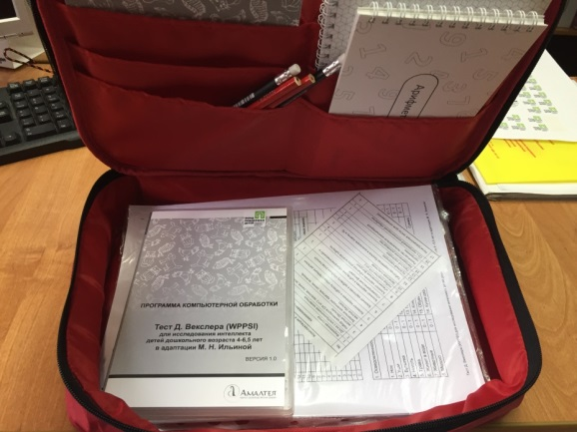 | 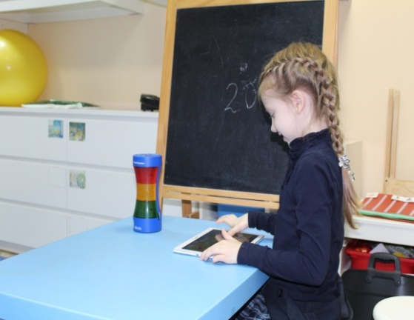

Степень адаптации ребенка с РАС в будущем, успешность его дальнейшего обучения будет зависеть от выраженности и характера аутистических расстройств и от эффективности и своевременности коррекционной работы. Для эффективности процесса коррекционной помощи в центрах было приобретено специальное оборудование, которое помогает ребенку с РАС:
- справляться с сенсорными перегрузками, создает более комфортную окружающую среду на занятии,
- расширить коммуникативные возможности (с использование средств альтернативной и дополнительной коммуникации),
- сформировать речевые навыки,
- уменьшить потребность ребенка демонстрировать нежелательное поведение, сформировать социально приемлемое, адаптированное поведение.

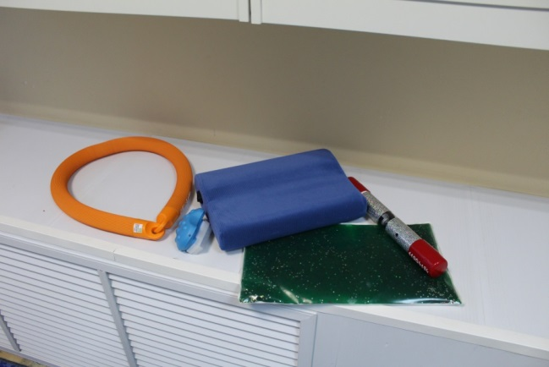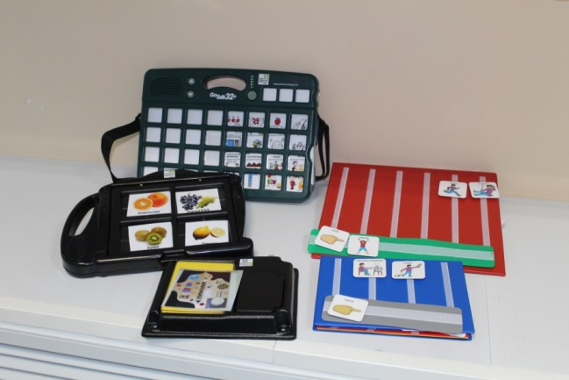

*** Деятельность по гранту включала в себя работу с семьями, воспитывающими детей с РАС, оказание комплексной помощи семьям. В качестве основных задач работы с родителями детей с РАС, выделялись информационная, обучающая и задача психологической поддержки. В ходе консультаций специалистов родители имели возможность:
- получить современную информацию о том, что такое аутизм, как дети с РАС воспринимают окружающий мир, как аутизм проявляется у их ребенка;
- помощи в принятии диагноза ребенка, психологической поддержки;
- посмотреть, как работают отдельные стратегии общения и взаимодействия, увидеть то, что действительно работает, а что стоит немного изменить в их отношениях с ребенком;
- получить знания и навыки, которые позволили им организовать жизнь, обучение собственного ребенка с учетом его индивидуальных особенностей;
- выработать эффективные способы общения с ребенком, помочь справиться с проблемным поведением, освоить навыки родительского взаимодействия с ребенком с РАС и поведения/реагирования в проблемных ситуациях.
За прошедший период специалисты Центра:
- с целью информирования родителей (законных представителей) детей с признаками РАС и РАС об услугах, предоставляемых им в Центре, 25 мая 2018 года приняли участие в работе круглого стола, проводимого ОАУСО «Реабилитационный центр»;
- организовали круглый стол по вопросам обучения детей и психолого-педагогического сопровождения детей с расстройством аутистического спектра; в работе круглого стола приняли участие специалисты ГОБУ НОЦППМС, ГОБОУ ЦАО, ГОБОУ ЦППРК, представители министерства образования Новгородской области, родители (законные представители) детей с РАС.
Для родителей (законных представителей) детей с РАС 10 апреля 2018 года проведен видео-мастер-класс «Что такое аутизм?». Видеоролик размещен на сайте Центра в разделе «Видеошкола» http://www.nocpmssnov.ru
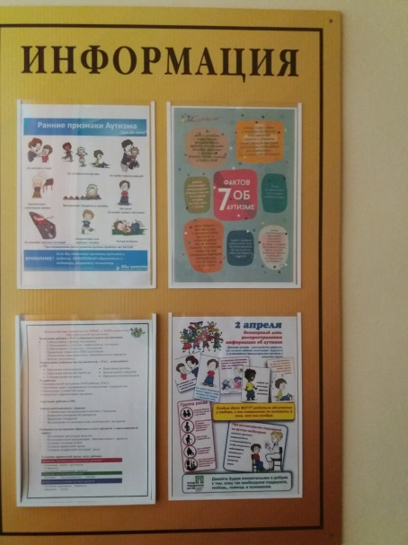
2 апреля 2018 года в рамках Всемирного дня распространения информации о проблеме аутизма проходила акция «Зажги синим». Все специалисты и клиенты, обратившиеся в этот день в Центр, одели синие ленточки на одежду. Специалисты Центра провели беседы с родителями, оформили стенды, распространяли полиграфическую продукцию (информация на сайте ГОБУНОЦППМС).
В целях взаимопомощи и поддержки семей родителями детей с РАС, посещающими ГОБУ НОЦППМС, была организована инициативная группа родителей, воспитывающих детей-инвалидов, в том числе детей с РАС. В ходе встреч родители могли поделиться опытом воспитания ребенка с РАС и увидеть, как другие семьи справляются с ребенком в повседневных ситуациях, какие технологии и приемы используют в практике. Важной частью работы инициативной родительской группы является проведение совместных семинаров по применению эффективных практик в работе с детьми с аутизмом, выпуск печатных материалов для организации среды для ребенка с РАС дома, расширения коммуникативных возможностей ребенка в повседневной жизни.
***Следует отметить, что в настоящий момент ППМС-центры стали ресурсными организациями в системе образования Новгородской области по оказанию комплексной помощи детям с аутизмом и организации специализированной развивающей среды в образовательных организациях.

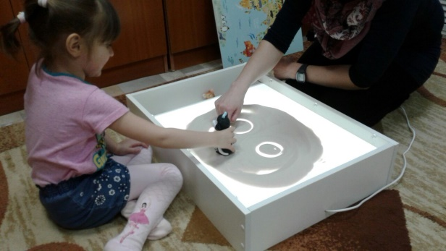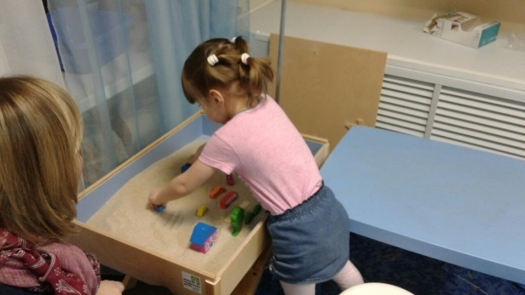

Реализация комплексной помощи детям с аутизмом включает решение следующих задач:
- формирование системы межведомственного информационного учета детей группы риска с признаками РАС и с РАС;
- развития профессиональной компетентности, подготовленности педагогов и специалистов по вопросам оказанию помощи детям с аутизмом;
- определения образовательных потребностей и необходимых условий организации образования детей с РАС в ходе комплексного обследования на ПМПК;
- развитие системы коррекционной помощи детям с аутизмом, в том числе ранней, внедрения специальных подходов и технологий в практику коррекционной помощи детям с РАС, направленных на смягчение (преодоление) обусловленных аутистическими расстройствами трудностей коммуникации, социального взаимодействия, нежелательного поведения;

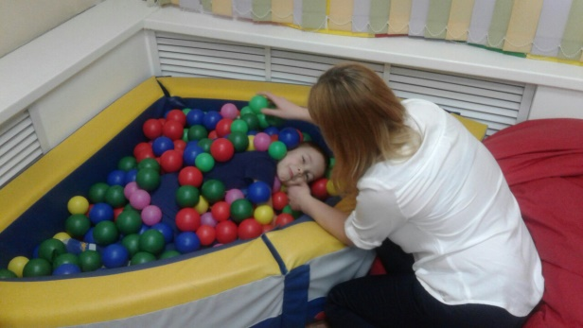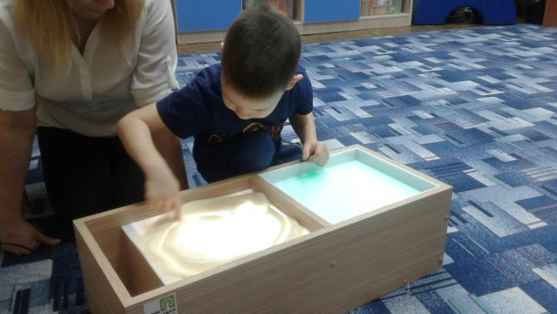

- правильной разработки и организации образовательной среды в дошкольной организации, в школе;
- создание условий для консультирования, методической поддержки педагогов, внедряющих специальных технологии в практику образования детей с РАС,
- приобретение оборудования для работы с детьми с расстройствами аутистического спектра.

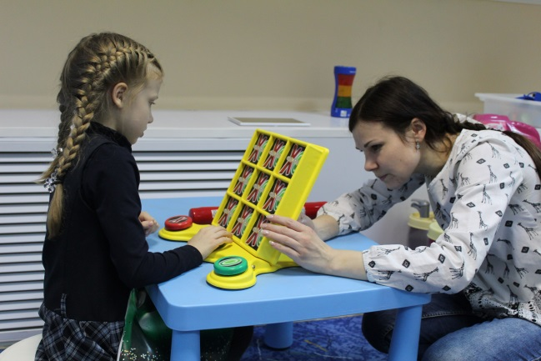

Преодоление проблем социального взаимодействия и коммуникации, снятие трудностей поведения и повышение уровня социальной адаптации детей с аутизмом требует правильно разработанной и организованной специализированной развивающей среды.

- Нормативно-правовые основы организации образования детей с расстройствами аутистического спектра

Как организовать обучение детей с ОВЗ и детей-инвалидов (детей с расстройством аутистического спектра)

Обучение и воспитание детей с ОВЗ, детей-инвалидов, в том числе детей с расстройством аутистического спектра (далее – дети ОВЗ), как следует из части 4 статьи 79, части 5 статьи 41 Закона от 29 декабря 2012 г. № 273-ФЗ «Об образовании в Российской Федерации», организуют:
- в отдельных общеобразовательных организациях (бывшие специальные коррекционные школы с 1 по 8 вид), осуществляющих образовательную деятельность по адаптированным основным образовательным программам;
- в общеобразовательных организациях, имеющих в своей структуре отдельные классы для детей с ОВЗ, в которых реализуются адаптированные основные образовательные программы (далее – АООП);
- в дошкольных образовательных организациях – в группах компенсирующей или комбинированной направленности, осуществляющих образовательную деятельность по АООП;
- в общеобразовательных организациях (школах и детских садах), в которых ребенок с ОВЗ обучается совместно с обучающимися без нарушений здоровья по индивидуальной адаптированной образовательной программе (далее – АОП);
- на дому или в медицинских организациях – для детей, нуждающихся в длительном лечении, по индивидуальным учебным планам.
Содержание образования и условия обучения и воспитания согласно части 1 статьи 79 Закона от 29 декабря 2012 г. № 273-ФЗ и ФГОС дошкольного, начального общего, основного общего и среднего общего образования определяются:
- для обучающихся с ОВЗ – адаптированной основной образовательной программой соответствующего уровня образования (при обучении в отдельном классе или в отдельной общеобразовательной организации) или адаптированной образовательной программой при совместном обучении с нормально развивающимися одноклассниками;
- для детей с инвалидностью – ООП соответствующего уровня образования (если нет заключения психолого-медико-педагогической комиссии (ПМПК)) или АООП с учетом индивидуальной программы реабилитации или абилитации.
АООП разрабатывается на уровень образования для конкретной категории детей с ОВЗ. Например, для класса, в котором обучаются только дети с РАС.
В том случае, если ребенок с конкретным заболеванием обучается в классе с нормативно развивающимися детьми (инклюзия) или если ребенок с РАС и умственной отсталостью обучается в классе, где остальные дети с РАС и сохранным интеллектом, разрабатывается АОП. АОП корректируется в процессе обучения в соответствии с образовательными достижениями ребенка.

Кого считать ребенком с ОВЗ и ребенком-инвалидом
Обучающийся с ОВЗ – это физическое лицо, имеющее недостатки в физическом и (или) психологическом развитии, подтвержденные психолого-медико-педагогической комиссией и препятствующие получению образования без создания специальных условий (ч. 16 ст. 2 Закона от 29 декабря 2012 г. № 273-ФЗ).
По результатам обследования любого ребенка в возрасте от 0 до 18 лет специалистами ПМПК родителю (законному представителю) выдается заключение, содержащее описание состояния высших психических функций (речи, мышления, восприятия, воображения, памяти) ребенка и рекомендации, определяющие образовательную программу, форму обучения и направления работы специалистов сопровождения.
Предоставление заключения ПМПК в образовательные организации является добровольным решением родителя.
К обучающимся с ОВЗ могут быть отнесены дети:
- с нарушениями слуха (глухие, слабослышащие, позднооглохшие, кохлеарно имплантированные);
- с нарушениями зрения (слепые, слабовидящие);
- с тяжелыми нарушениями речи;
- с нарушениями опорно-двигательного аппарата;
- с задержкой психического развития;
- с расстройствами аутистического спектра;
- со сложными дефектами (тяжелыми и множественными нарушениями развития);
- с умственной отсталостью (интеллектуальными нарушениями).
Некоторые дети могут иметь и справку об инвалидности и заключение ПМПК. Статус инвалида гражданам России присваивает Бюро медико-социальной экспертизы (п. 1 Правил, утвержденных постановлением Правительства РФ от 20 февраля 2006 г. № 95). Получение справки об инвалидности и индивидуальной программы реабилитации или абилитации (ИПРА) не всегда требует изменений условий и программы образования ребенка.

Образовательный маршрут обучающегося с РАС

Уровни общего образования
дошкольный: направленности групп – общеразвивающая, компенсирующая, комбинированная;
начальное, основное, среднее общее: классы компенсирующего обучения; общеобразовательные классы.

Вариант 1  Вариант 2 | Независимая диагностика  • ГИА  • Аттестат | аттестат
Вариант 3  Вариант 4 | "Другая" независимая диагностика  • Свидетельство об обучении  • Профессиональное обучение  • Трудоустройство | свидетельство об обучении
специальное профессиональное образование;
высшее профессиональное образование.

Какие условия создать для обучения детей с ОВЗ
Чтобы обучать детей с ОВЗ и детей-инвалидов, образовательная организация:
- разрабатывает адаптированные программы;
- создает специальные условия обучения;
- утверждает необходимое штатное расписание.
АООП начального общего образования для детей с расстройствами аутистического спектра разрабатываются в соответствии с ФГОС, утвержденным приказом Минобрнауки России от 19 декабря 2014 г. № 1598.
АООП для обучающихся с умственной отсталостью разрабатываются в соответствии с требованиями ФГОС, утвержденным приказом Минобрнауки России от 19 декабря 2014 г. № 1599.
При совместном образовании ученика с ОВЗ с нормально развивающимися одноклассниками образовательная организация разрабатывает АОП по указанным ФГОС на один год.
Основаниями для создания специальных условий для обучения детей с ОВЗ и с инвалидностью служат:
- нормативные требования;
- заключение ПМПК – для обучающихся с ОВЗ (п. 23 Положения, утвержденного приказом Минобрнауки России от 20 сентября 2013 г. № 1082);
- индивидуальная программа реабилитации или абилитации – для детей-инвалидов (приложение 3 к приказу Минтруда России от 31 июля 2015 г. № 528н).
Условия для детей с ОВЗ и с инвалидностью, которые образовательная организация обеспечивает в соответствии с частью 3 статьи 79 Закона от 29 декабря 2012 г. № 273-ФЗ:
- специальные образовательные программы и методы обучения и воспитания;
- специальные учебники, учебные пособия и дидактические материалы;
- специальные технические средства обучения;
- услуги ассистента (помощника), который оказывает обучающимся необходимую техническую помощь;
- групповые и индивидуальные коррекционные занятия;
- доступная среда (беспрепятственный доступ в здание и на территорию и т. д.);
- сокращенное количество детей в учебной группе (классе).

Как получить заключение ПМПК
Решение о прохождении ПМПК с целью выявления особенностей в физическом и (или) психическом развитии и (или) отклонений в поведении ребенка принимают родители (законные представители).
Внимание: медицинское обследование детей, которым исполнилось 15 лет, проводится с их согласия.
Для проведения обследования ребенка его родители (законные представители) предъявляют в территориальную или центральную комиссию:
- заявление о проведении или согласие на проведение обследования ребенка в комиссии;
- копию паспорта или свидетельства о рождении ребенка (с предъявлением оригинала или заверенной в установленном порядке копии);
- направление образовательной организации или другой организации, в том числе медицинской;
- заключение психолого-медико-педагогического консилиума или специалистов психолого-медико-педагогического сопровождения образовательной организации (при наличии);
- заключение ПМПК о результатах ранее проведенного обследования ребенка (при наличии);
- подробную выписку из истории развития ребенка с заключениями врачей медицинской организации по месту жительства (регистрации);
- характеристику обучающегося, которую готовит образовательная организация (при наличии);
- письменные работы по русскому (родному) языку, математике, результаты самостоятельной продуктивной деятельности ребенка.
Такой порядок установлен в пунктах 12, 14, 15 Положения, утвержденного приказом Минобрнауки России от 20 сентября 2013 г. № 1082.
Протокол и заключение комиссия оформляет в день проведения обследования. В случае необходимости срок оформления протокола и заключения комиссия продлевает, но не более чем на пять рабочих дней. Копия заключения комиссии (заверенная печатью ПМПК) и копии особых мнений специалистов (при их наличии) согласуют с родителями (законными представителями) детей и выдают им под подпись или направляют по почте с уведомлением о вручении. Если родители не согласны с заключением территориальной комиссии, они могут обжаловать его в центральной ПМПК (п. 25 Положения, утвержденного приказом Минобрнауки России от 20 сентября 2013 г. № 1082).
Заключение ПМПК содержит выводы о наличии либо отсутствии у ребенка особенностей в физическом или психическом развитии, отклонений в поведении.
Такие сведения, согласно части 1 статьи 10 Закона от 27 июля 2006 г. № 152-ФЗ, являются персональными данными ребенка.
Внимание: не допускается передавать третьим лицам информацию из заключения ПМПК без письменного согласия родителей ребенка (п. 8 Положения, утвержденного приказом Минобрнауки России от 20 сентября 2013 г. № 1082).
Заключение ПМПК носит для родителей детей рекомендательный характер (п. 23 Положения, утвержденного приказом Минобрнауки России от 20 сентября 2013 г. № 1082). Они самостоятельно принимают решение о том, предоставлять ли его в ОО или нет.
Если родители предоставили в образовательную организацию заключение ПМПК о наличии отклонений в развитии и необходимости специальных условий для образования, образовательная организация обязана такие условия создать.
Заключение комиссии действительно для представления в образовательную организацию в течение календарного года с даты его получения. Если родители не передали заключение в течение одного года, придется получать заключение заново. Так предусмотрено пунктом 23 Положения, утвержденного приказом Минобрнауки России от 20 сентября 2013 г. № 1082.
Минимальный срок, на который ПМПК может дать рекомендации по созданию специальных образовательных условий, определяется членами ПМПК и варьируется от 3–6 месяцев до года. Максимальный срок, на который даются рекомендации по созданию специальных условий получения образования детьми с ОВЗ, – длительность освоения уровня образования. При переходе с уровня на уровень фиксируются образовательные результаты и возникают новые требования к условиям реализации программы.
Если ребенок с ОВЗ переходит на следующий уровень общего образования и претендует на создание специальных образовательных условий, необходимо повторное посещение ПМПК (для уточнения или новых рекомендаций согласно уровню).

Какие штатные единицы необходимы для обучения детей с ОВЗ и детей-инвалидов
Обучение и воспитание детей с ОВЗ и с инвалидностью в образовательной организации обеспечивает работа педагогического коллектива – учителей и специалистов сопровождения: педагогов-психологов, учителей-дефектологов (олигофренопедагога, сурдопедагога, тифлопедагога), учителей-логопедов, тьюторов, ассистентов, медицинских работников.
Ситуация: какое образование должны иметь педагоги и специалисты сопровождения
Педагоги образовательной организации, в том числе реализующие программу коррекционной работы, должны иметь высшее профессиональное образование по одному из вариантов программ подготовки:
а) по направлению «Специальное (дефектологическое) образование» по образовательным программам подготовки олигофренопедагога, тифлопедагога, сурдопедагога, логопеда;
б) по специальностям «Олигофренопедагогика», «Тифлопедагогика», «Сурдопедагогика», «Логопедия»;
в) по педагогическим специальностям или по направлениям («Педагогическое образование», «Психолого-педагогическое образование») с обязательным прохождением профессиональной переподготовки по направлению «Специальное (дефектологическое) образование».
Педагог-психолог должен иметь высшее профессиональное образование по одному из вариантов программ подготовки:
а) по специальности «Специальная психология»;
б) по направлению «Педагогика» по образовательным программам подготовки бакалавра или магистра в области психологического сопровождения образования лиц с ОВЗ;
в) по направлению «Специальное (дефектологическое) образование» по образовательным программам подготовки бакалавра или магистра в области психологического сопровождения образования лиц с ОВЗ;
г) по педагогическим специальностям или по направлениям («Педагогическое образование», «Психолого-педагогическое образование») с обязательным прохождением профессиональной переподготовки в области специальной психологии.
Учитель-логопед должен иметь высшее профессиональное образование по одному из вариантов программ подготовки:
а) по специальности «Логопедия»;
б) по направлению «Специальное (дефектологическое) образование» по образовательным программам подготовки бакалавра или магистра в области логопедии;
в) по педагогическим специальностям или по направлениям («Педагогическое образование», «Психолого-педагогическое образование») с обязательным прохождением профессиональной переподготовки в области логопедии.
Воспитатели должны иметь высшее или среднее профессиональное образование по педагогическим специальностям с обязательным прохождением профессиональной переподготовки или повышением квалификации в области специальной педагогики или специальной психологии, подтвержденной удостоверением о повышении квалификации или дипломом о профессиональной переподготовке.
Педагог дополнительного образования должен иметь высшее профессиональное образование или среднее профессиональное образование в области, соответствующей профилю кружка, секции, студии, клубного и иного детского объединения, без предъявления требований к стажу работы либо высшее профессиональное образование или среднее профессиональное образование и дополнительное профессиональное образование по направлению «Образование и педагогика» без предъявления требований к стажу работы.
Все специалисты должны пройти профессиональную переподготовку или курсы повышения квалификации (в объеме от 72-х часов) по особенностям организации обучения и воспитания обучающихся с ОВЗ и (или) введения ФГОС НОО ОВЗ и (или) ФГОС обучающихся с умственной отсталостью, подтвержденные дипломом о профессиональной переподготовке или удостоверением о повышении квалификации установленного образца.
Ситуация: должен ли руководитель иметь специальное образование, если образовательная организация реализует АООП
Руководящие работники (административный персонал) наряду со средним или высшим профессиональным педагогическим образованием должны иметь удостоверение о повышении квалификации (в объеме от 72-х часов) по особенностям организации обучения и воспитания обучающихся с ОВЗ и (или) введения ФГОС НОО ОВЗ и (или) ФГОС обучающихся с умственной отсталостью.

Как распределяются обязанности специалистов при обучении детей с ОВЗ
Учителя и специалисты сопровождения разрабатывают и реализуют адаптированные программы. При этом содержание предмета адаптирует учитель, а специалисты сопровождения ему помогают в части выявления особых образовательных потребностей и проводят коррекционно-развивающие занятия.
Тьютор находится рядом с учеником и помогает ребенку осваивать содержание программы.
Тьютор может выполнять следующие функции:
1) педагога сопровождения, воспитателя, который:
- оказывает помощь;
- выполняет рекомендации ПМПК;
- ведет педагогическую и воспитательную работу;
- обеспечивает поддержку педагогов, специальных педагогов, психологов, других необходимых ребенку специалистов на каждом этапе образовательного процесса;
- включает ребенка с ОВЗ в детский коллектив на переменах;
- организует ситуацию поддержки ребенка с ОВЗ;
- помогает всем участникам образовательного процесса осознать, какую помощь можно оказать ребенку с ОВЗ и как правильно это сделать;
2) специалиста службы сопровождения, обладающего знаниями в области коррекционной педагогики, дефектологии, психологии (психолога, социального педагога, дефектолога).
Объем работы тьютора с ребенком определяет ПМПК – от нескольких часов до полной занятости в день.
Например, для учащихся с расстройствами аутистического спектра тьютор может быть рекомендован на полный день. В этом случае он будет присутствовать на всех уроках (п. 29 Порядка, утвержденного приказом Минобрнауки России от 30 августа 2013 г. № 1015).
Ассистенты (помощники) оказывают техническую помощь детям с ОВЗ и детям-инвалидам:
- переносят инвалидные коляски;
- оказывают обучающимся помощь при посещении туалетных помещений, столовой;
- ориентируют ребенка в здании образовательной организации.
О необходимости организовать техническую помощь детям с ОВЗ и с инвалидностью говорится в части 3 статьи 79 Закона от 29 декабря 2012 г. № 273-ФЗ, пункте 23 Порядка, утвержденного приказом Минобрнауки России от 30 августа 2013 г. № 1015, пунктах 18–19 Порядка, утвержденного приказом Минобрнауки России от 30 августа 2013 г. № 1014.
Минобрнауки России в письме от 11 марта 2016 г. рекомендует введение персонального ассистента в расчете одной единицы на двух детей, нуждающихся в персональном сопровождении. Кроме того, в штатное расписание могут быть введены штатные единицы помощника воспитателя и младшего воспитателя, на которых будут возложены функции ассистента.
Учащихся с расстройствами аутистического спектра сопровождают педагоги-психологи. Они проводят индивидуальные занятия по развитию навыков коммуникации, поддержке эмоционального и социального развития таких детей. На одну ставку должности педагога-психолога приходится пять–восемь учащихся с расстройствами аутистического спектра.
Включение в штатное расписание специалистов сопровождения зависит от рекомендаций ПМПК, которые образовательная организация обязана выполнить.
Объем нагрузки специалиста сопровождения зависит от числа обучающихся с ОВЗ в организации.
Для реализации адаптированных общеобразовательных программ в пункте 32 Порядка, утвержденного приказом Минобрнауки России от 30 августа 2013 г. № 1015, приведены штатные единицы для школы:
- учитель-дефектолог (олигофренопедагог, сурдопедагог, тифлопедагог) на каждые 6–12 учащихся с ОВЗ;
- учитель-логопед на каждые 6–12 учащихся с ОВЗ;
- педагог-психолог на каждые 20 учащихся с ОВЗ;
- тьютор, ассистент (помощник) на каждые 1–6 учащихся с ОВЗ.
Эти нагрузочные соотношения являются желательными, но окончательное решение принимает учредитель образовательной организации. Его решение зависит от финансовых, организационных и других возможностей.
Вопрос обеспечения специалистами сопровождения может быть решен:
- введением должности в штатное расписание;
- расширением должностных обязанностей педагогических работников – учителя-дефектолога, социального педагога, педагога-психолога и других;
- использованием ресурсов других организаций на основе договора о сетевом взаимодействии (ст. 15 Закона от 29 декабря 2012 г. № 273-ФЗ).

Какой режим дня установить для обучающихся с ОВЗ
На уровне дошкольного образования для воспитанников с ОВЗ требования к режиму отсутствуют, поэтому применяются СанПиН 2.4.1.3049-13, утвержденные постановлением Главного санитарного врача России от 15 мая 2013 г. № 26.
ПМПК может рекомендовать сокращение режима пребывания, например, только в группе кратковременного пребывания – не более 4 часов. И эта рекомендация должна быть выполнена как педагогами дошкольной образовательной организации, так и родителями ребенка.
Режим дня обучающихся в организациях, осуществляющих образовательную деятельность по АООП для обучающихся с ОВЗ, определен приложением 2 к СанПиН 2.4.2.3286-15, утвержденным постановлением Главного санитарного врача России от 10 июля 2015 г. № 26.
Обычные школы, которые обучают по АООП и АОП, используют рекомендации к режиму дня в части:
- учебных занятий;
- приема пищи;
- прогулок;
- физкультурных пауз;
- дневного сна (для детей первого года обучения, которые посещают группы продленного дня).
Школа осуществляет присмотр и уход в группах продленного дня, если организует согласно пункту 8.2 СанПиН 2.4.2.3286-15, утвержденных постановлением Главного санитарного врача России от 10 июля 2015 г. № 26:
- питание (полдник);
- прогулки;
- дневной сон – для детей первого года обучения.
Внимание: продолжительность учебного дня для конкретного ребенка устанавливается образовательной организацией с учетом особых образовательных потребностей ребенка, его готовности к нахождению в среде сверстников без родителей. Распорядок дня обучающихся с ОВЗ должен учитывать их повышенную утомляемость, быть здоровьесберегающим.

Какую установить учебную нагрузку для детей с ОВЗ в школе
Учебную нагрузку для обучающихся с ОВЗ в неделю определяют требования ФГОС для детей с ОВЗ и раздел VIII СанПиН 2.4.2.3286-15.
Независимо от уровня образования недельная образовательная нагрузка включает:
- урочную деятельность;
- внеурочную деятельность;
- реабилитационно-коррекционные мероприятия, которые проводят во время внеурочной или урочной деятельности.

Классы | Урочная деятельность
 | аудиторная недельная нагрузка | количество и продолжительность уроков в день
Начальное общее образование
1 (1 дополнительный) класс | 21 час | В сентябре, октябре – до 3 уроков в день по 35 минут каждый;  в ноябре–декабре – до 4 уроков по 35 минут каждый;  в январе–мае – до 4 уроков по 40 минут каждый, один день в неделю – до 5 уроков – за счет урока физической культуры
2–4 классы;  5 класс – для обучающихся с расстройствами аутистического спектра;  6 класс – для обучающихся с расстройствами аутистического спектра | 23 часа | До 5 уроков по 40 минут каждый
Основное общее образование
5 класс | 29 часов | До 6 уроков по 40 минут каждый
6 класс | 30 часов | До 6 уроков по 40 минут каждый
7 класс | 32 часа | До 7 уроков по 40 минут каждый
8–9 классы | 33 часа | До 7 уроков по 40 минут каждый
Среднее общее образование
10–11 (12) классы | 34 часа | До 7 уроков по 40 минут каждый

В школе занятия для детей с ОВЗ проводите в первую смену – с 8 часов или позднее. Учебная неделя составляет пять дней. Проводите облегченный учебный день в среду или четверг.
Внеурочная деятельность составляет до 10 часов в неделю в каждом классе. Из них:
- 5 и более часов занятий коррекционной направленности;
- остальные – на развивающие области.
Продолжительность перерывов:
- перемен между уроками – от 10 минут;
- большой перемены (после второго или третьего уроков) – 20-30 минут. Можете установить две большие перемены (после второго или третьего уроков) по 20 минут каждая;
- перемены между урочной и внеурочной деятельностью – от 30 минут;
- динамической паузы – до 45 минут.

Комплектование класса с учащимися с РАС в инклюзивном классе
Классы комплектуйте в соответствии с требованиями СанПиН 2.4.2.3286-15, утвержденными постановлением главного санитарного врача от 10.07.2015 № 26.

Какое заболевание у учащихся | Сколько учащихся поместить в класс
Учащиеся с задержкой психического развития (ЗПР) | Не более 4 учащихся с ЗПР в классе.  Общая наполняемость класса – не более 25 учащихся
Учащиеся с расстройствами аутистического спектра (РАС) | Не более 2 учащихся с РАС в классе. Общая наполняемость класса:  - при 1 учащемся с РАС – не более 20 учащихся,  - при 2 учащихся с РАС – не более 15 учащихся

Дети с ОВЗ, в том числе с инвалидностью, имеют право получать образование как совместно с другими обучающимися, так и в отдельных классах, группах (ч. 4 ст. 79 Закона от 29 декабря 2012 г. № 273-ФЗ).
В школе при наличии достаточного числа детей одной категории с заключениями ПМПК и при согласии родителей могут создаваться отдельные классы, реализующие адаптированные основные образовательные программы начального, основного или среднего общего образования. Если количества детей с ОВЗ одной категории (например, РАС) недостаточно для открытия класса или так решили родители, ребенок с ОВЗ (в т. ч. с инвалидностью) может обучаться в обычном классе совместно с нормально развивающимися одноклассниками по адаптированной образовательной программе.
В детских садах для детей с ОВЗ организуют группы компенсирующей и комбинированной направленности (при достаточном числе детей одной категории с заключениями ПМПК и при согласии родителей).
В группе компенсирующей направленности обучают детей с ОВЗ одной категории. Такие группы формируют с учетом особенностей их психофизического развития и индивидуальных возможностей.
В группах комбинированной направленности реализуют инклюзивное образование – совместное обучение детей с ОВЗ и здоровых детей (п. 13 Порядка, утвержденного приказом Минобрнауки России от 30 августа 2013 г. № 1014).
Численность обучающихся с ОВЗ в группе, классе не превышает 15 человек.
Количество детей в группах компенсирующей направленности рекомендовано в пункте 1.11 СанПиН 2.4.1.3049-13, утвержденных постановлением Главного санитарного врача России от 15 мая 2013 г. № 26:

Вид ОВЗ | Количество детей в группах компенсирующей направленности
 | до трех лет | старше трех лет
Дети с задержкой психического развития | 6 | 10
Дети с умственной отсталостью легкой степени | 6 | 10
Дети с умственной отсталостью умеренной, тяжелой | – | 8
Дети с аутизмом | – | 5
Дети со сложным дефектом (имеющие сочетание двух или более недостатков в физическом и (или) психическом развитии) | 5 | 5
Дети с иными ОВЗ | 10 | 15

Количество детей в группах комбинированной направленности (п. 1.12 СанПиН 2.4.1.3049-13, утвержденных постановлением Главного санитарного врача России от 15 мая 2013 г. № 26):
Общее количество детей в группах комбинированной направленности |  | Количество детей с ОВЗ в группе
до трех лет | старше трех лет
10 | – | не более 3 детей с ОВЗ
– | 15 | не более 4 слабовидящих и (или) детей с амблиопией и (или) косоглазием, или слабослышащих детей, или детей, имеющих тяжелые нарушения речи, или детей с умственной отсталостью легкой степени
– | 17 | не более 5 детей с задержкой психического развития
В школах классы и группы для детей с ОВЗ комплектуют в зависимости от категории учащихся и вариантов программы согласно СанПиН 2.4.2.3286-15, утвержденных постановлением Главного санитарного врача России от 10 июля 2015 г. № 26.
Вид ОВЗ | Вариант программы предполагает
 | Образование соответствует образованию сверстников, получается в их среде и в те же сроки обучения | Образование получается в пролонгированные сроки обучения | Образование не соотносится с содержанием и итоговыми достижениями сверстников, получается в пролонгированные сроки | Образование не соотносится с содержанием и итоговыми достижениями сверстников, получается в пролонгированные сроки и по специальной индивидуальной программе развития
 | Максимальное количество обучающихся в классе (группе)
Обучающиеся с задержкой психического развития (ЗПР) | Не более 4 детей с ЗПР в классе в условиях инклюзии. Общая наполняемость класса – не более 25 детей | 12 | – | –
Обучающиеся с расстройствами аутистического спектра (РАС) | Не более 2 детей с РАС в классе в условиях инклюзии. Общая наполняемость класса: при 1 ребенке с РАС – не более 20 детей, при 2 детях с РАС – не более 15 обучающихся | Не более 2 детей с РАС в классе в условиях инклюзии при общей наполняемости класса не более 12 детей | Не более 1 ребенка с РАС в классе в условиях инклюзии при общей наполняемости класса не более 9 детей | Не более 1 ребенка с РАС в классе в условиях инклюзии при общей наполняемости класса не более 5 детей (не более 2 детей с РАС в классе с учащимися с умственной отсталостью (нарушениями интеллекта))
Обучающиеся с умственной отсталостью (интеллектуальными нарушениями) | – | – | 12 | 5

Сохраняет ли силу БУП для коррекционных школ при переходе на ФГОС для обучающихся с ОВЗ

Да, сохраняет. Базисный учебный план, утвержденный приказом Минобразования России от 10 апреля 2002 г. № 29/2065-п, можно использовать до перехода на ФГОС НОО для обучающихся с ОВЗ, ФГОС для обучающихся с интеллектуальными нарушениями (умственной отсталостью).
ФГОС начального общего образования для обучающихся с ОВЗ и ФГОС образования обучающихся с умственной отсталостью (интеллектуальными нарушениями) применяют к правоотношениям, возникшим с 1 сентября 2016 года. Образовательная деятельность обучающихся, зачисленных до 1 сентября 2016 года для обучения по АООП, осуществляется по этим программам до завершения обучения (п. 2 ФГОС начального общего образования для обучающихся с ОВЗ и п. 2 ФГОС образования обучающихся с умственной отсталостью (интеллектуальными нарушениями)). То есть обучающиеся 2-11(12)-х классов заканчивают обучение по имеющимся в образовательной организации образовательным программам, в которые входит учебный план, разработанный на основе базисного учебного плана.
Приказ Минобразования России от 10 апреля 2002 г. № 29/2065-п «Об утверждении учебных планов специальных (коррекционных) образовательных учреждений для обучающихся, воспитанников с отклонениями в развитии» может быть отменен только соответствующим приказом Минобрнауки России об утрате юридической силы. Такого приказа на текущий момент нет. Поэтому базисный учебный план не отменен и он продолжает применяться к обучению лиц, образовательная деятельность которых началась до 1 сентября 2016 года.

Возможно ли оставить ученика на повторный год обучения без прохождения переаттестации по просьбе родителей
Оставление обучающегося на повторный год обучения без возможности реализации права на ликвидацию академической задолженности является нарушением прав обучающегося.
В соответствии с ч. 9 ст. 58 Федерального закона от 29 декабря 2012 г. № 273-ФЗ обучающиеся в образовательной организации (далее – ОО), не ликвидировавшие в установленные сроки академической задолженности с момента ее образования, по усмотрению их родителей (законных представителей):
- оставляются на повторное обучение;
- переводятся на обучение по адаптированным образовательным программам в соответствии с рекомендациями психолого-медико-педагогической комиссии;
- переводятся на обучение по индивидуальному учебному плану.
В соответствии с ч. 5 ст. 58 Федерального закона от 29 декабря 2012 г. № 273-ФЗ обучающиеся, имеющие академическую задолженность, вправе пройти промежуточную аттестацию по учебному предмету, курсу, дисциплине (модулю) не более двух раз в сроки, определяемые ОО, в пределах одного года с момента образования академической задолженности.
Таким образом, "усмотрение родителей", в т. ч. и в части оставления на повторный год обучения, возникает только после того, как ребенок не смог пересдать академические задолженности.
В свою очередь п.20 Порядка организации и осуществления образовательной деятельности по основным общеобразовательным программам – образовательным программам начального общего, основного общего и среднего общего образования, утв. приказом Минобрнауки России от 30 августа 2013 г. № 1015, налагает на родителей ответственность за ликвидацию учащимися академической задолженности в течение следующего учебного года.

Какие существуют основания для оставления учащегося на повторный год обучения
В соответствии с ч. 9 ст. 58 Федерального закона от 29 декабря 2012 г. № 273-ФЗ оставление учащегося на второй год предусматривается по усмотрению родителей (законных представителей) обучающихся в случае неликвидации в сроки, установленные образовательной организацией (далее – ОО), академической задолженности.
Родители несут ответственность за получение детьми общего образования в соответствии с п. 1 ч. 4 ст. 44 Федерального закона "Об образовании в Российской Федерации". Поэтому они в соответствии с п. 1 ч. 3 ст. 44 Федерального закона "Об образовании в Российской Федерации" могут выбирать ОО, форму получения образования и форму обучения до завершения получения ребенком основного общего образования с учетом мнения ребенка, рекомендаций психолого-медико-педагогической комиссии (при наличии) (далее – ПМПК).
В соответствии с наиболее распространенными причинами возникновения академических задолженностей существуют три варианта решения проблем с задолженностью.
Серьезное заболевание, подтвержденное заключением и рекомендацией ПМПК является основанием для перевода на обучение по адаптированной образовательной программе. Незначительное количество задолженностей (учащийся не усваивает конкретный предмет или предметную область) может являться основанием для обучения по индивидуальному учебному плану, позволяющему в процессе обучения подстроить образовательный процесс под индивидуальную особенность ребенка и "догнать" остальные предметы. Кроме того, задолженности могут возникать у детей, одаренных в области искусства или спорта в связи с гастрольной деятельностью или тренировочным процессом. Индивидуальный учебный план – для них.
Прогулы, отсутствие контроля за поведением со стороны родителей и иные социальные проблемы успеваемости, приведшие к многочисленным задолженностям, порой заставляют дублировать год обучения.
Необходимо отметить, что родители могут выбрать семейную форму получения образования, если ребенку так комфортнее учиться.
ОО не должна нарушать права родителей, т. к. обязана осуществлять свою деятельность в соответствии с законодательством об образовании, в т. ч. соблюдать права и свободы обучающихся, родителей (законных представителей) несовершеннолетних обучающихся в соответствии с ч. 6, 7 ст. 28 Федерального закона "Об образовании в Российской Федерации".
Администрация ОО может помочь родителям сделать правильный выбор в интересах ребенка, предоставить мотивированное мнение педагогов, педагогов-психологов и иных, имеющихся специалистов. Но настаивать на каком-либо из вариантов или принимать решение без согласия родителей она не вправе. За нарушение прав родителей ОО несет юридическую ответственность.

- Роль ПМПК в определении специальных условий образования детей с расстройствами аутистического спектра

Механизм предоставления специальных условий в образовательной организации
Обучающийся имеет право на получение специальных условий обучения и воспитания.
• Обучающийся проходит процедуру обследования в ПМПК и получает заключение.
• Родитель (законный представитель) предоставляет оригинал заключения ПМПК и заявление руководителю ОО.
• Образовательная организация предоставляет специальные условия образования (включая индивидуальные и групповые коррекционные занятия).

Трудности диагностики и определения специальных условий для детей с РАС на ПМПК
• Дети негативно реагируют на новое место и людей (проявления могут быть самыми разнообразными);
• Часто «показывают» себя хуже, чем это есть на самом деле;
• Ребенок часто недоступен стандартной процедуре обследования, или обследованию вообще;
• Результаты, которые показывает ребенок, не укладываются в «одну» возрастную картину – грубая неравномерность в развитии психических функций;
• Для дифференциации варианта РАС необходима специфическая информация о раннем развитии ребенка;
• Наблюдение за поведением ребенка и его реакциями порой более информативно, чем результаты диагностики.

Заключение ПМПК с рекомендациями для обучающихся с РАС
Образовательная программа: Адаптированная основная общеобразовательная программа для обучающихся с расстройствами аутистического спектра // Обучение по АООП для детей с ЗПР с учетом психофизических особенностей детей с РАС, с составлением ИУП // Обучение по АООП для детей с ТНР с учетом психофизических особенностей ребенка с РАС и составлением ИУП// Обучение по АООП детей с УО, с учетом психофизических особенностей детей с РАС.
Уровень образования: ДО; НОО; ООО; СОО; СПО /ПО
Срок реализации программы: Вариант 8.1 - 4 года; Вариант 8.2 – 5 (6) лет; Вариант 8.3 – 6 лет; Вариант 8.4 – 6 лет
Реализация образовательной программы с применением электронного обучения и дистанционных образовательных технологий
Предоставление услуг ассистента (помощника)
Специальные методы обучения
Специальные учебники:
Вариант 8.1, 8.2 базовые учебники;
Вариант 8.3, 8.4 специальные учебники, соответствующие уровню интеллектуального развития обучающихся
Специальные учебные пособия (с опорой на визуализацию материала и расписание):
Вариант 8.1, 8.2 специальные приложения к базовым учебникам, рабочим тетрадям, специальные дидактические материалы
Вариант 8.3, 8.4 рабочие тетради на печатной основе, специальные дидактические материалы
Специальные технические средства обучения:
Вариант 8.1, 8.2 специальные компьютерные инструменты обучения
Вариант 8.3 технические средства для альтернативной коммуникации, компьютерные устройства, синтезирующие речь
Вариант 8.4 вспомогательные средства и технологии с учетом степени и диапазона имеющихся у обучающихся нарушений, ассистирующие и вспомогательные технологии
Требование к организации пространства
Направления коррекционной работы в образовательной организации педагог-психолог; учитель-логопед; учитель-дефектолог; социальный педагог
Тьютор
Вариант 8.1/8.2 присутствие воспитателя (тьютора) на групповых занятиях на период адаптации
Другие специальные условия
• Гибкий режим учебных нагрузок; щадящий режим пребывания в школе (дополнительный выходной день, сокращение общей нагрузки во времени и т.п.)
• Специальная организация учебной деятельности;
• Гибкий режим посещения группы сверстников в ОО;
• Занятия в системе дополнительного образования; Посещение групповых занятий по программам дополнительного образования.
• Возможно питание принесенной из дома пищей.
Направления коррекционной работы специалистов ОО, отраженные в заключении ЦПМПК г. Москвы АООП для обучающихся с РАС. Вариант: 8.1, 8.2
Педагог-психолог:
• развитие коммуникативных навыков, мотивации к общению, социальному взаимодействию;
• развитие и коррекция высших психических функций;
• развитие и коррекция эмоционально-волевой и личностной сферы;
• расширение опыта социальных контактов и продуктивного взаимодействия;
• развитие коммуникативного поведения;
• формирование адаптивных форм поведения.

Учитель-логопед:
• коррекция и развитие всех компонентов речи / коррекция звукопроизношения, развитие фонематических процессов;
• развитие понимания обращенной речи/ накопление словаря/ развитие связной речи/ формирование алгоритма грамматического оформления высказывания;
• развитие навыков коммуникации, в том числе, в диалоговой речи.

Учитель-дефектолог:
• формирование алгоритмов продуктивной и учебной деятельности;
• коррекция недостаточно сформированных учебных умений и навыков.

Направления коррекционной работы специалистов ОО, отраженные в заключении ЦПМПК г. Москвы АООП для обучающихся с РАС. Вариант: 8.3
Педагог-психолог:
• развитие и коррекция эмоционально-волевой и личностной сферы;
• развитие и коррекция высших психических функций;
• расширение опыта социальных контактов и продуктивного взаимодействия;
• развитие речевого потенциала и коммуникативных компетенций;
• развитие навыков самостоятельного поведения;
• развитие коммуникативного поведения;
• формирование адаптивных форм поведения.

Учитель-логопед:
• коррекция и развитие всех компонентов речи;
• коррекция звукопроизношения;
• развитие фонематических процессов;
• развитие понимания обращенной речи;
• накопление словаря;
• развитие связной речи;
• формирование алгоритма грамматического оформления высказывания;
• развитие навыков коммуникации, в том числе, в диалоговой речи.

Учитель-дефектолог:
• формирование алгоритмов продуктивной и учебной деятельности;
• активизация познавательной деятельности и развитие мыслительных операций на основе изучаемого программного материала;
• формирование алгоритмов базовых учебных действий;
• формирование, развитие познавательных функций на наглядном материале.

Направления коррекционной работы специалистов ОО, отраженные в заключении ЦПМПК г. Москвы АООП для обучающихся с РАС. Вариант: 8.4
Педагог-психолог:
• расширение опыта социальных контактов и продуктивного взаимодействия;
• развитие коммуникативных навыков, в том числе с использованием альтернативных способов коммуникации;
• развитие навыков двигательной и эмоциональной имитации;
• расширение опыта социальных контактов и продуктивного взаимодействия;
• развитие навыков самостоятельного поведения;
• формирование адаптивных форм поведения;
• развитие коммуникативного поведения.

Учитель-логопед:
• развитие понимания обращенной речи;
• накопление словаря;
• развитие связной речи;
• формирование/развитие алгоритмов собственного произвольного речевого высказывания;
• использование навыков альтернативной коммуникации для развития простой контекстной диалоговой речи .

Учитель-дефектолог:
• формирование навыков предметно-практической и познавательной деятельности;
• формирование сенсорно-перцептивных действий;
• формирование алгоритмов предметных действий;
• формирование целенаправленных произвольных действий с различными предметами и материалами;
• формирование простых стереотипов продуктивной деятельности и умение работать по алгоритму.

- Взаимодействие специалистов ПМПК и ПМП консилиума образовательной организации

Зачисление ребенка с РАС в образовательную организацию
• Собеседование с педагогом (учителем-дефектологом);
• Собеседование с педагогом-психологом;
• Собеседование с логопедом;
• Проведение первичного ПМП консилиума;
• Определение первоначального образовательного маршрута;
• Беседа с родителями.

Задачи ПМП консилиума ОО
- Проводится по окончании первоначального адаптационного периода ребенка с РАС (начало октября);
  - Плановые каждые полгода;
  - Экстренные.
• Разработка:
• Индивидуальной программы (АОП ребенка с РАС);
• Тактических задач сопровождения и подключения специалистов;
• Оптимальных условий обучения;
• Конкретных коррекционных программ.

Определение особенностей обучающегося с РАС, зачисленного в ОО
  - Нарушение коммуникации
- Нарушения сенсорной обработки
- Специфические интересы
- Навязчивые ритуалы
- Дезадаптивное поведение
- Нарушение понимания речи

Задачи адаптационного периода
- Установление эмоционального контакта с педагогом
- Выявление мотивации обучающегося
- Выявление поощрения
- Исследование его возможностей, особенностей и интересов

Особенности построения образовательного процесса в адаптационный период
- Постепенное увеличение нагрузки
- Последовательное выстраивание образовательного процесса
- Создание ситуации успеха
- Создание правильной среды
- Создание комфортной сенсорной среды
Создание правильной среды «под» ребенка
- Организовать пространство
- Организовать время
- Организовать местоположение доступных материалов

Организация пространства в образовательной организации
- Зонирование учебного пространства
- Умеренность
- Постоянство в расположении предметов

Организация времени пребывания в ОО
- Расписание
- План / распорядок дня
- Календарь

Организация местоположения доступных предметов
- Постоянство расположения
- Умеренность
- Маркировка
- Удобство

- Перечень необходимых компетенций для специалистов, работающих с детьми с расстройствами аутистического спектра

Специалисты:
- Знают основные нормативно-правовые документы по оказанию помощи детям с РАС.
- Знают этапы нормального развития во всех сферах ребенка.
- Умеют распознавать признаки отставания в развитии, нарушения развития, риски развития, негативные факторы, влияющие на развитие ребенка.
- Знают, какой диагностический инструментарий можно использовать для оценки развития ребенка с РАС, умеют применять эти инструменты в своей деятельности, обрабатывать и анализировать полученные результаты на их основе психолого-педагогические заключения.
- Обладают информацией о программах работы с детьми с РАС.
- По итогам проведенной диагностики могут разработать индивидуально-ориентированную программу помощи ребенку и его семье.
- Организуют психолого-педагогическое сопровождение ребенка и его семьи на основе разработанной индивидуально-ориентированной программы.
- Могут консультировать родителей по вопросам развития ребенка и его особенностям и различным подходам, которые используются при работе с детьми с РАС.
- Умеют работать в междисциплинарной команде с учетом мнения коллег и согласованно работать с ними при оказании помощи детям и их семьям.
- Умеют предоставлять случаи для междисциплинарного обсуждения и готовить материалы для профессиональной интервизии и супервизии.
- Умеют вести необходимую документацию.
- Умеют находить контакт с ребенком и семьей, поддерживать с ребенком и членами его семьи равноправные партнерские отношения.
- Умеют создавать и поддерживать безопасную и стимулирующую среду, оптимальную для хорошего самочувствия и развития ребенка, и консультировать родителей по ее организации дома.
- Знают необходимую правовую базу по соблюдению конфиденциальности и защите персональных данных ребенка и его семьи.

- Примерная структура адаптированной образовательной программы обучающегося с расстройством аутистического спектра
- Общие сведения
Ф.И.О. ребенка:
Возраст ребенка:
Класс:
Ф.И.О. родителей:
Ф.И.О. учителя:
Ф.И.О. специалистов сопровождения:
Педагог:
Учитель-логопед:
Педагог-психолог:
Заключение и рекомендации ТПМПК от _________ | - Рекомендовано обучение по АООП для детей с ………….  - Образовательный маршрут дан на период получения начального общего образования.  - Занятия с педагогом-психологом  - Занятия с учителем-логопедом  - Занятия с педагогом  - Наблюдение у врача-невролога.  и др
Основная программа класса
Модель/форма обучения
Срок реализации АОП: | 1 год
Наличие инвалидности | Ребенок-инвалид

II. Заключение и рекомендации ПМПк образовательной организации
2.1 Оценка особенностей развития ребенка с ОВЗ с целью определения индивидуальных планируемых результатов. Заключение по результатам комплексной диагностики учителя, психолога, логопеда.
При необходимости диагностика проводится после адаптационного периода (2–3 недели после начала обучения)
Особенности речи
(Логопедическое заключение либо результаты наблюдения учителя за ребенком)

Темп деятельности,
утомляемость
(по результатам наблюдения учителя и специалистов сопровождения)
Особенности моторного развития и графических навыков
(по результатам наблюдения учителя и специалистов сопровождения)
Особенности формирования УУД
(по результатам заполнения «Таблицы наблюдения УУД» учителем и специалистов сопровождения)
(в правом столбце описаны примеры из заполненной Таблицы УУД)
Личностные УУД

1. Эмоциональная отзывчивость, сопереживание.

2. Восприятие оценки учителя и одноклассников.

3. Мотивация к учебной деятельности.

4. Соблюдение норм и правил поведения (школа, общественные места).
Регулятивные УУД

- Умение организовать учебное пространство.

6. Умение организовать собственную деятельность (перемена, досуг)

7. Оценивание правильности выполнения действий в соответствии с поставленной задачей (поиск ошибок).
8. Самостоятельность (степень участия взрослого, тьютора).

9. Овладение начальными навыками адаптации к изменениям.
10. Умение ориентироваться в пространстве класса, школы.
Познавательные УУД

11. Перенос (генерализация) знаний, умений и навыков.
12. Умение принимать учебную задачу.
13. Умение сохранять учебную задачу.
14. Способность добиваться результата.
Коммуникативные УУД

15. Навыки сотрудничества со сверстниками и взрослыми.
16. Использование коммуникативных средств.
17. Умение вести диалог.

18. Умение задавать вопросы.

III. Трудности формирования учебных навыков по предметам (по результатам освоения ребенком учебных дисциплин)
А.А.
Математика | Литературное чтение | Русский язык | Окружающий мир | Изобразитель-ная деятельность, труд
Затрудняется при: | Затрудняется: | Затрудняется: | Затрудняется: | Затрудняется при:

IV. Освоение предметных областей:
Предмет | Индивидуальные планируемые результаты на период/ Планируемые результаты, вызывающие наибольшие трудности | Результатив-ность
Математика | 1. Научится решать ….. | 2
 | 2. Научится выполнять ……………. | 2
 | 3. Научится …………………….. | 1
 | 4. Научится решать задачи …… | 2
 | 5. Научится оперировать математическими терминами: …………………… | 1
Русский язык | 1. Научится правильно соединять буквы при письме. | 2
 | 2. Научится | 1
 | 3. Научится ориентироваться на грамматические особенности предложений, различных по цели высказывания | 1
 | 4. Научится | 2
 | 5. Научится | 1
 | 6. Научится | 1
 | 7. Научится. | 1
 | 8. Научится | 2
 | 9. Научится | 1
Литературное чтение | 1. Научится | 2
 | 2. Научится | 1
 | 3. Научится | 1
 | 4. Научится | 1
 | 5. Научится | 1
 | 6. Научится | 1
Окружающий мир | 1. Научится | 2
 | 2. Научится | 2
 | 3. Научится | 2
Изобразительная  деятельность,  технология | 1. Научится вырезать мелкие детали с неровными линиями. | 2
 | 2. Научится | 2
 | 3. Научится | 2
 | 4. Научится | 2
 | 5. Научится | 2
 | 6. Научится | 2

V. Коррекционно-развивающая область

Направления  деятельности | Индивидуальные планируемые результаты на период | Результативность | Исполнители | Формы работы
Формирование
регулятивных
навыков

Развитие
личностной
сферы
Формирование коммуникативных навыков
Формирование и развитие устной речи

VI. Формирование универсальных учебных действий:

Индивидуальные планируемые результаты УУД на период  (приоритетные планируемые результаты) | Результативность | Исполнители
Научится пользоваться алгоритмом для выполнения заданий, вызывающих наибольшие сложности. | 2 | Учитель  Педагог - психолог
Научится обращаться за помощью в случае затруднений. | 2
Научится находить ответ на вопрос в учебнике в данном тексте | 2
Научится выбирать себе занятие из определённого перечня, заниматься им в течение некоторого времени (перемены) | 2
Научится использовать специальный символ для обозначения того задания, которое не доделано, для того, чтобы позже, при необходимости, к нему вернуться. | 2

*Результативность - оценка достижения планируемых результатов во всех таблицах указывается одним из трех числовых значений
соответственно:
0 - планируемые результаты не достигнуты;
1 - достижение планируемых результатов имеет незначительную положительную динамику;
2 - достижение планируемых результатов имеет значительную положительную динамику/

Дата составления АОП:
Родитель (законный представитель):
Учитель:
Специалисты психолого-педагогического сопровождения:
Педагог-психолог:
Учитель-логопед:

АНАЛИЗ ДОСТИЖЕНИЯ ПЛАНИРУЕМЫХ РЕЗУЛЬТАТОВ (на конец учебного года):

Анализ эффективности планируемых результатов освоения предметных областей:
Анализ оценки достижения планируемых результатов по предмету «Математика» показал …….…………………
Затруднения возникают при ………………... Таким образом, на следующий учебный период переносятся планируемые результаты …………………...
По предмету «Русский язык» анализ оценки достижения планируемых результатов показал ……………………..
Значительная положительная динамика отмечается в умении…………………..
Таким образом, на следующий учебный период переносятся планируемые результаты ………………..
По предмету «Литературное чтение» динамика по большинству задач …………………….
Таким образом, на следующий учебный период переносятся планируемые результаты под номерами……………………...
По предмету «Окружающий мир» достигнута ……………………….. динамика по всем планируемым результатам.
По предметам «ИЗО» и «Труд» достигнута положительная динамика по всем планируемым результатам.
Анализ эффективности планируемых результатов формирования УУД:
В результате оказания обучающемуся комплексной помощи учителем и специалистами сопровождения отмечается стойкая положительная динамика по всем запланированным результатам.
Анализ эффективности планируемых результатов коррекционно-развивающей области:
Анализ достижения планируемых результатов коррекционной работы показывает наличие стойкой положительной динамики по таким направлениям деятельности……………. Планируемые результаты по формированию и развитию …………не смотря на положительную динамику переносятся на следующий учебный период, так как эта сфера наиболее дефицитарна, и усложнение учебного материала может привести к возникновению новых трудностей.
ЗАКЛЮЧЕНИЕ:
На момент окончания действия АОП у обучающегося сохраняются трудности, обусловленные.. (см. Анализ достижения обучающимся планируемых результатов).
Рекомендована корректировка АОП на следующий учебный период с учётом вышеописанных трудностей.

- Примерное материально-техническое обеспечение при организации образования детей с расстройствами аутистического спектра

Оборудования для альтернативной коммуникации
- обучающий коммуникатор со съемными символами,
- настенный коммуникатор,
- говорящий фотоальбом,
- 7-уровневый конструктор-коммуникатор,
- материалы для коммуникативной системы обмена карточками (PECS): папка для PECS
- планшет и приложение PECS

Сенсорное оборудование.
Зрительная чувствительность
- светящиеся игрушки
- мигающие мохнатые игрушки
- антистрессовые игрушки
- гелевые игрушки
- песок (в т.ч. цветной кинестетический песок)
- наборы для кинестетической песочницы
- наклонные доски

Слуховая чувствительность
- шумопоглощающие наушники
- музыкальные игрушки
- игровые музыкальные инструменты

Тактильная чувствительность
- сухой бассейн
- приспособления для жевания (трубочки, пружинки, кулоны для жевания, браслеты / ожерелья для жевания)
- массажные мячики и щетки
- массажеры, массажёр Twisty
- терапевтическая щетка
- коврик для массажа
- массажер для ступней
- шарики для массажа
- варежка для массажа
- вибрирующая тактильная варежка
- тактильные сенсорные наборы
- лизуны
- жвачка для рук

Проприорецептивная чувствительность
- подушка с вибрацией
- сенсомоторная труба
- настенное расписание уроков
- утяжеленный коврик
- утяжеленный шарф
- утяжеленное одеяло
- утяжелитель на плечи
- балансировочная подушка
- фитболы (гимнастические и массажные мячи)
- батут

Оборудование, позволяющее уменьшает потребность ребенка демонстрировать нежелательное поведение
- таймер с часами
- визуальный таймер со звуковым сигналом
- жетоны
- башни жетонов
- планировщики занятий
- домик (палатка)
- мешки напольные
- маты напольные

Список используемой литературы

- Адаптация образовательной программы обучающегося с расстройствами аутистического спектра. Методические рекомендации /Под общей ред. А.В. Хаустова, Манелис Н.Г. – М.: ГБОУ ВПО МГППУ, 2016.
- Альтернативная и дополнительная коммуникация в работе с детьми и взрослыми, имеющими интеллектуальные и двигательные нарушения, расстройства аутистического спектра. СПб.: Скифия, 2016.
- Бондарь Т.А. и др. Подготовка к школе детей с нарушениями эмоционально-волевой сферы: от индивидуальных занятий к обучению в классе. М.: Теревинф, 2011.
- Морозов С.А. Морозова Т.И. Клинический полиморфизм и вариативность образования детей с аутизмом. // Аутизм и нарушения развития, 2016. - №2.
- Морозов С.А. О критериях эффективности практик работы с людьми, имеющими РАС. // Аутизм и нарушения развития, 2017. - №4.
- Морозова С.С. Аутизм. Коррекционная работа при тяжелых и осложненных формах. М.: Владос, 2007.
- Никольская О.С., Баенская Е.Р., Либлинг М.М. Аутичный ребенок: Пути помощи. Изд. 4-е, стер. – М.: Теревинф, 2007.
- Обучение детей с расстройствами аутистического спектра. Методические рекомендации для педагогов и специалистов сопровождения основной школы / Отв. ред. С.В. Алехина // Под общ. ред. Н.Я. Семаго. — М.: МГППУ, 2012.
- Ресурсный класс. Методическое пособие/под ред. М.Азимовой. М.:Фонд «Выход», 2016.
- Семаго Н.Я., Семаго М.М. Создание специальных условий для детей с расстройствами аутистического спектра в общеобразовательных учреждениях: Методический сборник / Отв. ред. С.В. Алехина // Под ред. Е.В. Самсоновой. – М.: МГППУ, 2012.
- Хаустов А.В. Образовательные условия для ребенка с аутизмом // Здоровье детей. – 2013. – №12. Хаустов А.В. Организация окружающей среды для социализации и развития коммуникации у детей с расстройствами аутистического спектра // Аутизм и нарушения развития, 2009. - №1.
- Хаустов А.В. Рекомендации для сотрудников ДОУ, работающих с детьми, имеющими расстройства аутистического спектра. // Аутизм и нарушения развития, 2014. - №4.
- Портал психологических изданий PsyJournals.ru — http://psyjournals.ru/autism/2014/n4/khaustov.shtml [Рекомендации для сотрудников ДОУ, работающих с детьми, имеющими расстройства аутистического спектра - Аутизм и нарушения развития - 2014. Том. 12, № 4]
- Хаустов А.В. Особые образовательные потребности обучающихся с расстройствами аутистического спектра. // Аутизм и нарушения развития, 2016. - №2.

